Лабораторная работа №6
Часть 1
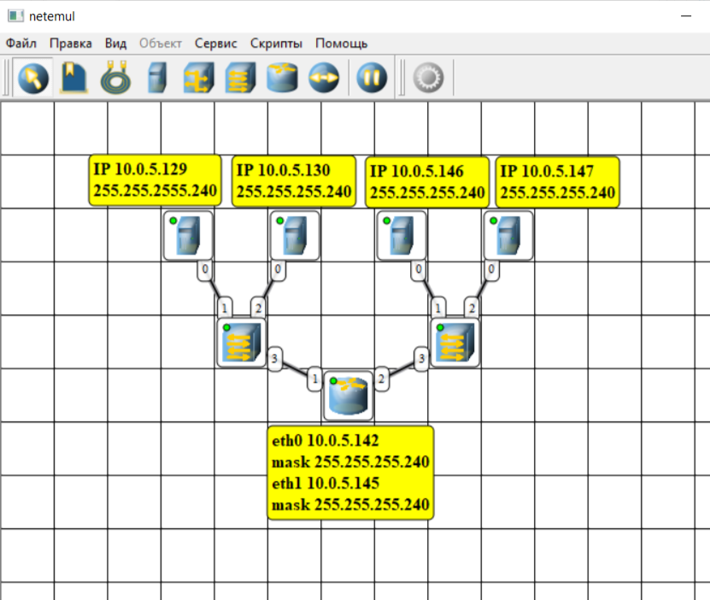
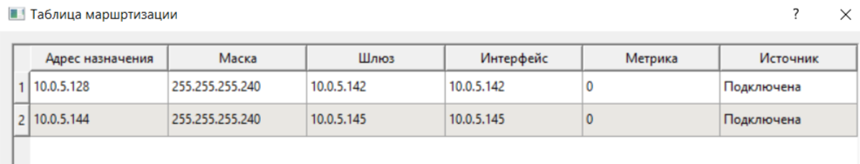
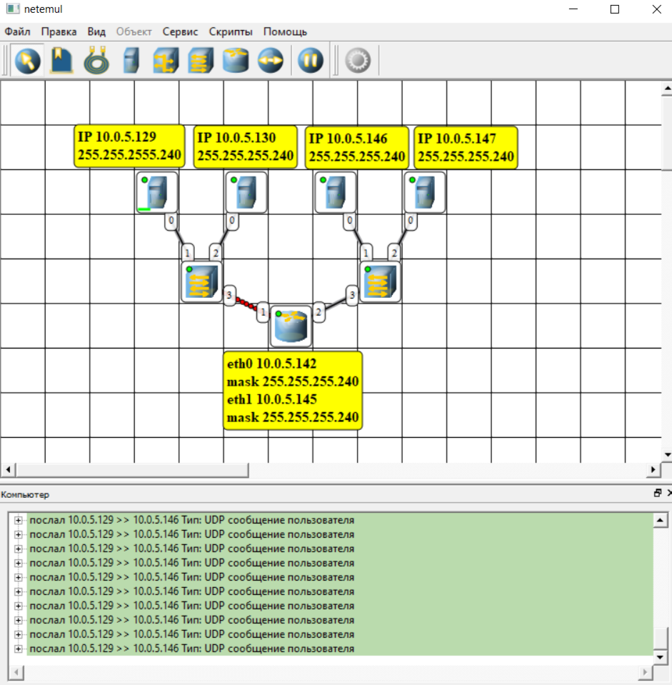
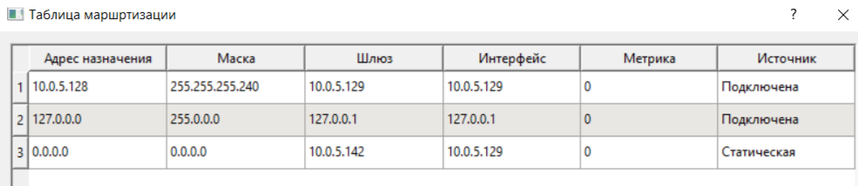
В ходе работы была создана сеть, включающая две подсети, связанные через маршрутизатор. Для всех компьютеров были корректно прописаны IP-адреса и шлюзы. Успешная передача пакета с PC1 на PC3 через маршрутизатор подтверждает корректность настройки маршрутизации.

Часть 2
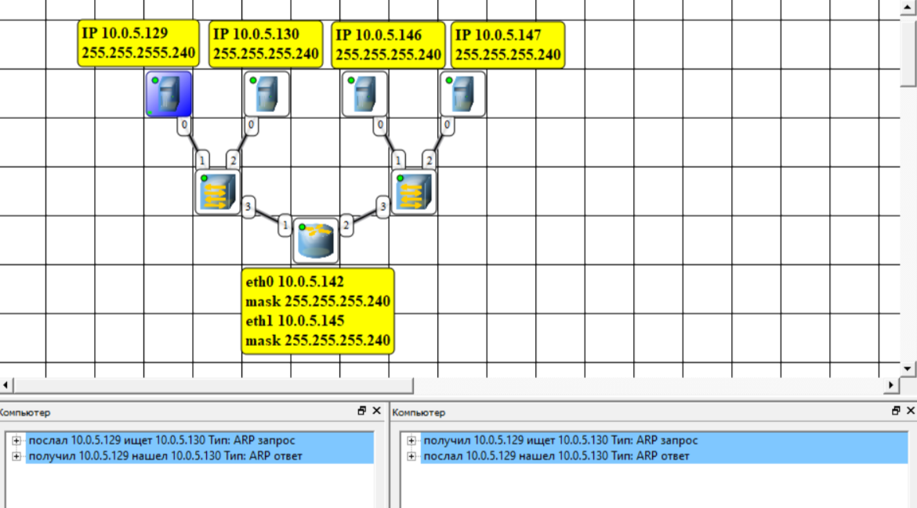
С PC1 на PC2 был отправлен ARP-запрос, который был передан широковещательно (MAC назначения FF:FF:FF:FF:FF:FF). PC2, идентифицировав совпадение своего IP-адреса с запрашиваемым, сформировал и отправил ARP-ответ, содержащий его MAC-адрес. В результате в ARP-таблице PC1 появилась запись, связывающая IP-адрес PC2 с его MAC-адресом. Данный процесс иллюстрирует корректную работу протокола ARP.

Часть 3
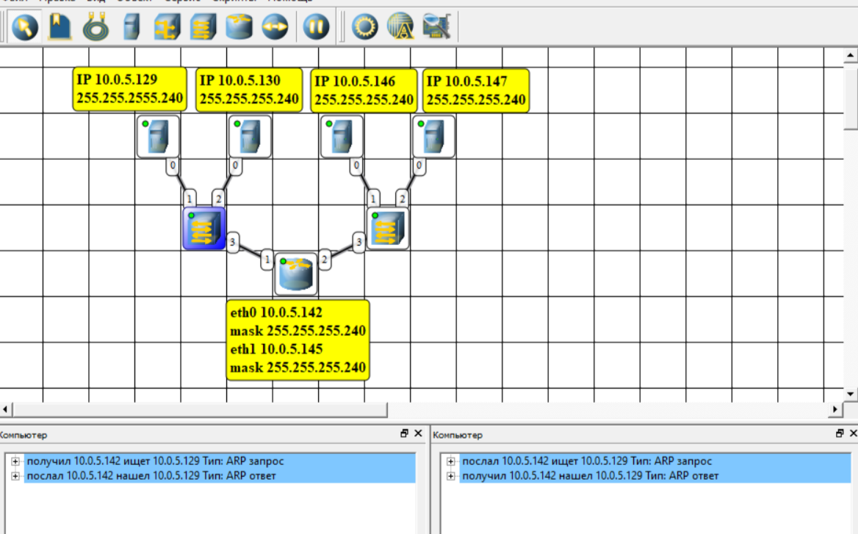
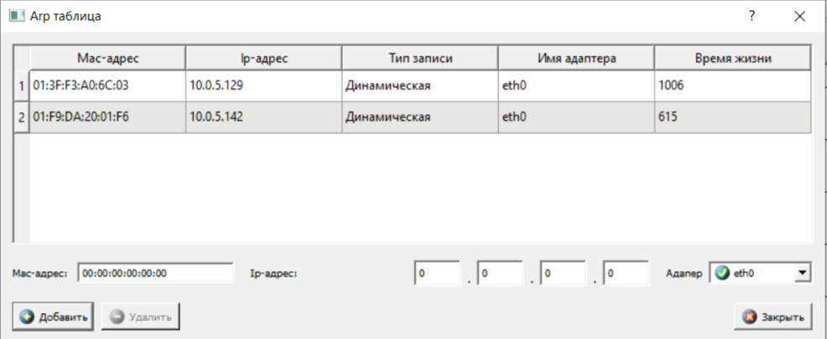
Компьютер PC2 отправил поддельный ARP-ответ, в котором указал, что IP-адрес роутера (10.0.5.142) соответствует его собственному MAC-адресу. PC1 обновил ARP-таблицу и стал отправлять пакеты, предназначенные для роутера, на PC2. В результате UDP-пакеты от PC1 к PC3 были перехвачены на PC2, что подтверждает успешность атаки. Это демонстрирует уязвимость протокола ARP, который не проверяет подлинность получаемых ответов.

